- Définitions : entreprise multinationale, firme transnationale (FTN, FMN...)
Source : http://geoconfluences.ens-lyon.fr/glossaire/multinationale , consulté le 14.11.2020

La mondialisation économique et la baisse généralisée des barrières douanières entre les pays, encouragée par le GATT puis l'OMC, ont permis aux entreprises de relocaliser leurs activités dans les pays dotés des meilleurs avantages comparatifs : le siège dans les grandes métropoles riches, les activités de haute technologie dans les espaces attirant la main d'œuvre qualifiée, la production là où la main d'œuvre est la moins chère et les législations moins contraignantes.
Les entreprises transnationales sont les entreprises installées dans plusieurs pays. Les programmes scolaires tendent à imposer l'expression « firmes transnationales » ou le sigle FTN, tandis que le langage commun parle simplement des multinationales. On lit parfois aussi FMN pour « firmes multinationales ». Ces expressions désignent toutes la même chose. L'expression « transnationales » apporte une nuance : ces entreprises ne se contentent pas d'être présentes dans plusieurs pays, elles passent à travers les frontières pour optimiser les bénéfices de leurs activités, elles passent en quelque sorte « à travers » les États, sans pour autant faire disparaître le rôle de ces derniers dans l'économie.
Les entreprises transnationales sont, avec les États, les institutions internationales et les organisations non-gouvernementales, les principaux acteurs de la mondialisation (l'augmentation des échanges de tous ordres) et de la globalisation (la généralisation mondiale du capitalisme). Elles sont le plus important acteur privé ; en tant qu'acteurs géographiques, elles jouent plusieurs rôles dans des domaines différents :
— Dans le domaine économique, elles participent à l'emploi. Les relocalisations entraînent la destruction d'emplois dans un territoire et la création d'emplois dans un autre. Toutes les relocalisations ne sont pas dirigées des « Nords » vers les « Suds ». Elles contribuent aussi à la richesse nationale des pays où elles sont installées par le biais des impôts, même si elles privilégient la fiscalité la plus avantageuse pour elles, ce qui peut inciter les territoires à réduire les taxes pour les attirer (comme dans le cas des zones franches, par exemple les ZES). Elles contribuent également à la métropolisation en accentuant la concentration dans les plus grandes villes des capitaux et de la main d'œuvre qualifiée.
— Dans le domaine environnemental, les grandes entreprises jouent un rôle majeur dans le prélèvement des ressources, la production de gaz à effet de serre, et la production de déchets. C'est l'un des points sur lesquels elles peuvent entrer en conflit avec les ONG environnementalistes qui exigent que les entreprises assument les coûts environnementaux associés à leurs bénéfices économiques. Les entreprises cherchent à se prémunir de toute atteinte à leur image en se montrant les plus vertueuses possibles, soit par des actions réelles, soit par un simple verdissement de façade (le greenwashing).
— Dans le domaine culturel, les entreprises transnationales contribuent à diffuser leur culture d'origine dans les pays où elles s'implantent. Historiquement, les échanges d'idées empruntaient les routes commerciales. Les exemples récents les plus évidents sont à puiser dans l'alimentation avec des marques comme McDonald ou Coca Cola, mais on peut également penser aux vêtements, aux géants du cinéma, aux entreprises liées à la télévision, aux GAFA ou GAFAM ou aux BATX, mais également à la diffusion des pratiques bancaires, assurancielles, voire de logement : Claire Aragau donne l'exemple d'un lotissement construit par Bouygues en Pologne sur le modèle pavillonnaire « à la française » (source). Cette diffusion culturelle n'est donc une américanisation qu'en partie seulement : toutes les multinationales ne sont pas américaines, de plus certains de leurs produits phares viennent d'ailleurs (la pizza pour Pizza Hut...), et elles sont souvent contraintes d'adapter leurs produits aux besoins et aux habitudes des pays dans lesquels elles s'implantent. L'uniformisation est également architecturale et paysagère avec la généralisation de l'architecture internationale pour les tours de bureaux dans les grandes métropoles. Là encore, l'uniformisation n'est que partielle puisque chaque ville tient à se distinguer des autres par l'originalité des projets retenus.
— Dans le domaine politique enfin, les multinationales peuvent agir pour infléchir les législations nationales à leur avantage par lobbying, par exemple en empêchant l'interdiction d'un produit, en finançant des études censées prouver l'efficacité ou l'inocuité de leurs produits, en particulier dans les domaines de l'agro-alimentaire, de la chimie ou encore de la pharmacie. D'une manière plus générale en diffusant un ensemble de valeurs qui leurs sont propres dans l'ensemble de la société, notamment grâce à une présence marquée dans l'espace public à travers la publicité. Les territoires, dans une recherche de compétitivité visant à attirer les entreprises et créer des emplois, peuvent être amenés à devancer leurs demandes, et donc à infléchir leur politique en direction d'actions que les dirigeants politiques estiment être attractives pour les entreprises. Certaines entreprises en jouent et mettent les territoires en concurrence sans s'en cacher, comme Amazon qui a lancé un appel à candidature entre les villes étatsuniennes pour accueillir un nouveau site et plusieurs milliers d'emplois.

- Les multinationales : part dans l’économie mondiale
Source : Maxime Combres, « Les multinationales, grandes gagnantes du libre-échange », https://france.attac.org/se-mobiliser/le-grand-marche-transatlantique/article/les-multinationales-les-grandes, consulté le 14.11.2020
Sous l’emprise de l’autonomie laissée aux marchés internationaux, le pouvoir déclinant des États se confronte au pouvoir grandissant des multinationales qui deviennent des acteurs majeurs des relations internationales. On est passé d’une économie mondiale structurée par les économies nationales à une économie mondiale reposant de plus en plus sur des réseaux de multinationales. La division internationale du travail accentue la concentration des échanges entre quelques grandes firmes. Ainsi, les deux tiers du commerce international correspondent à des échanges de biens intermédiaires, et non de produits finis. Près de 30 % du commerce mondial s’effectue au sein même des multinationales, entre leurs filiales. Elles sont devenues les acteurs majeurs du commerce international et de la maîtrise des chaînes de valeur mondiales [9] (Global Value Chains en anglais) : selon le rapport de la CNUCED de 2010, 82 000 entreprises multinationales contrôleraient 810 000 filiales. On considère aujourd’hui que sur les cent économies les plus puissantes de la planète, plus de 50 % sont des multinationales [10], tandis que la maîtrise des importations et exportations est du fait d’une poignée d’entreprises [11]. Au final, 737 banques, assurances ou grands groupes industriels contrôlent 80 % de la valorisation boursière des multinationales de la planète.

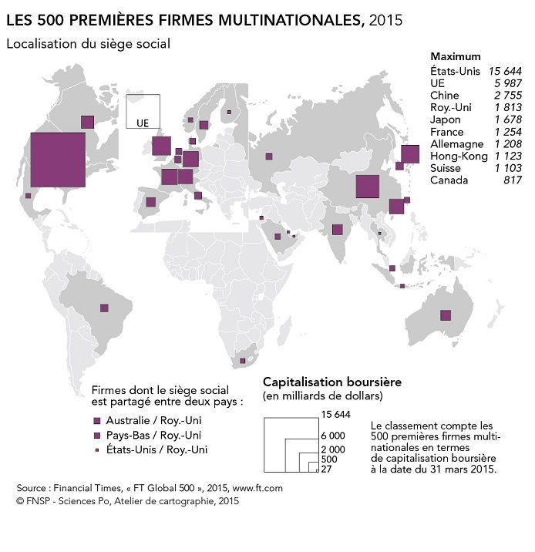
- Cartes et tableau

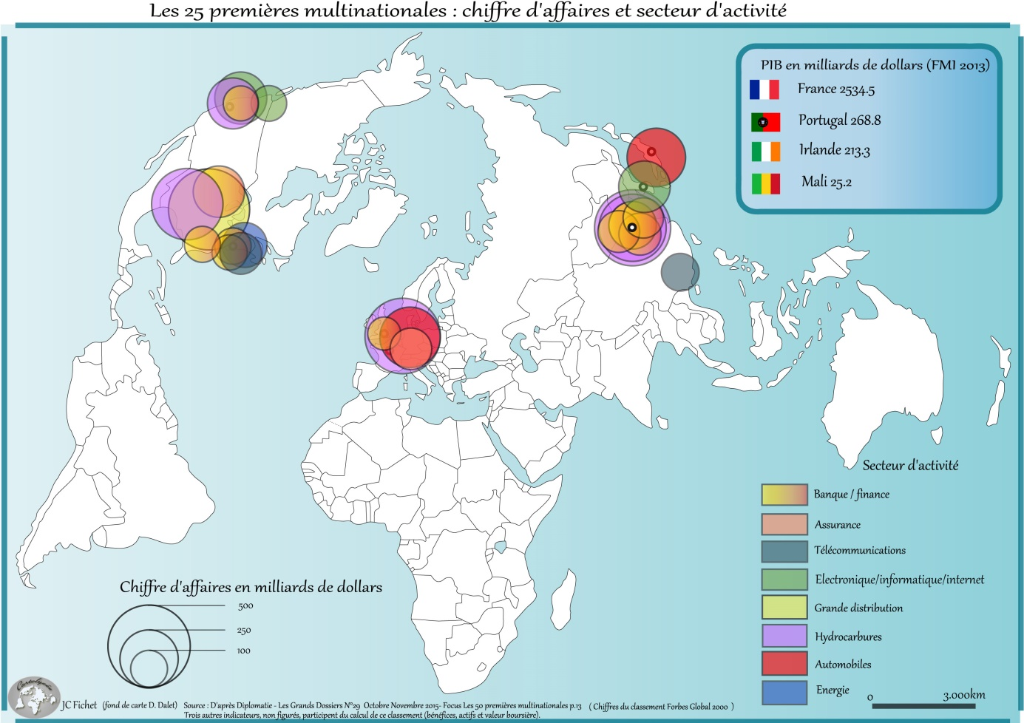
Sources : http://www.cartolycee.net/spip.php?article35, consulté le 14.11.2020
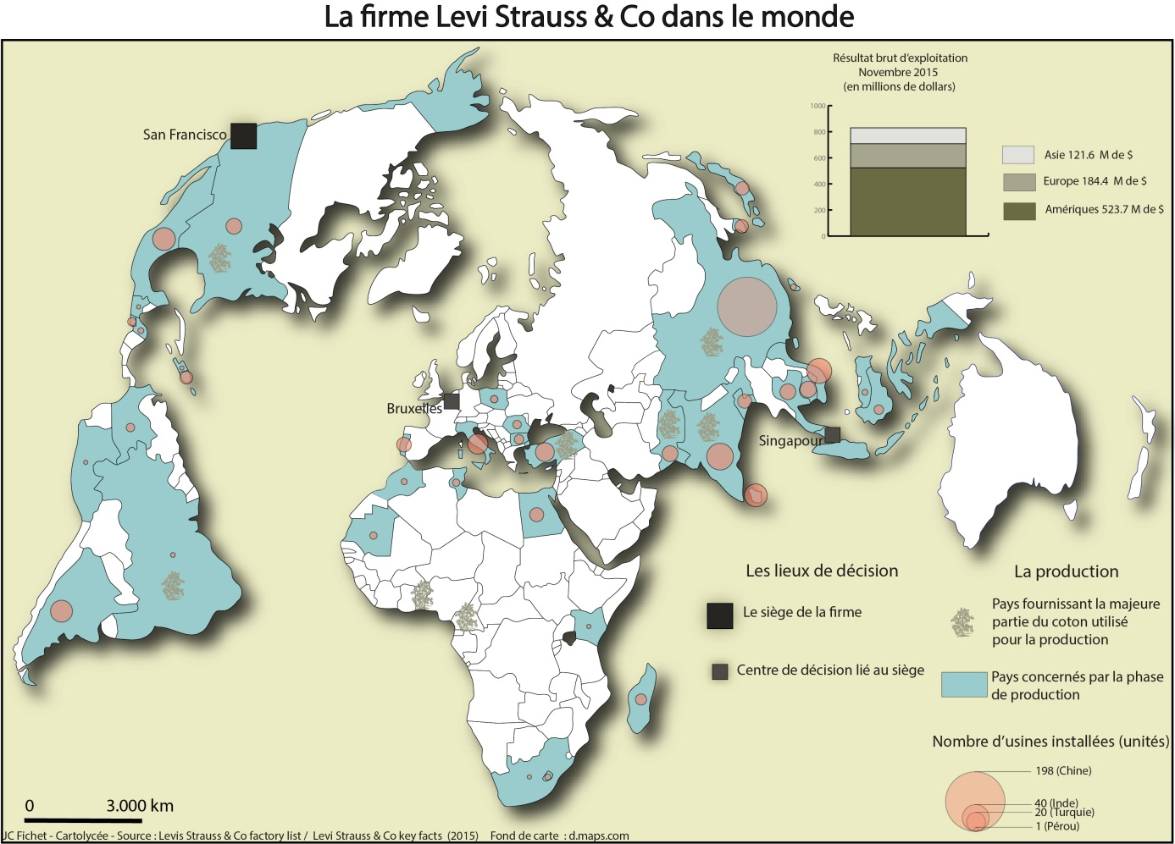
Source : http://www.cartolycee.net/spip.php?article49, consulté le 14.11.2020
Adecco Human Resources | Carefusion | Givaudan Suisse SA
Arlanxeo Switzerland SA | Cargill International SA | Haemonetics SA
Banco Santander (Suisse) SA | Caterpillar Sàrl | Hewlett-Packard International Sàrl
Bata Brands | Chemours International Operations Sàrl | Hologic Europe
BD Switzerland Sàrl (Becton Dickinson) | Chiquita Brands International Sàrl | Honeywell technologies Sàrl
Beckman Coulter Eurocenter SA | Cisco Systems International | Inmarsat
Biosensors | COFCO Resources SA (Noble) | HSBC Private Bank (Suisse) SA
BNP Paribas (Suisse) SA | Columbia Sportswear International Sàrl | Ineos
British American Tobacco Switzerland SA | Cotecna Inspection SA | ING Belgique, Bruxelles, succursale de Genève
Bunge SA | Coty Geneva SA Versoix | Intuitive Surgical Sàrl
CA Indosuez (Switzerland) SA | Covance Central Laboratory Services SA | Invacare
Capital Group Companies Global, Los Angeles, Geneva branch | Covestro International SA | Invista (International) Sàrl
Logitech Europe SA | Dell SA | J.P. Morgan (Suisse) SA
Louis Dreyfus Company Suisse SA | DuPont de Nemours International Sàrl | JT International SA
Macquarie Commodities Trading SA | Duracell International Operations Sàrl | Socar Trading SA
Dossier multinationales : questions
- Document 1 : Définitions : entreprise multinationale, firme transnationale (FTN, FMN...)
a) (l. 1-5) Citez et expliquez les deux éléments qui conduisent à la création de firmes transnationales.
b) (l. 6-14) Par rapport au terme « multinationale », qu’est-ce que le terme « transnationale » apporte de plus par rapport à la définition de la réalité des entreprises globalisées ?
c) (l. 19-26) Au niveau économique, en quoi l’action des transnationales peut être qualifiée à la positivement et négativement ?
d) (l. 26-33) Au niveau environnemental, pourquoi les firmes transnationales se heurtent-elles au ONG environnementales ? Qu’est-ce qu’une ONG ? Qu’est-ce que le « greenwasching » ?
e) (l.34-47) Quel est l’impact des firmes transnationales du point de vue culturel ? Donnez des exemples. En quoi n’est-il pas pertinent de parler « d’américanisation » ?
f) (l.48-59) Quel est l’impact des multinationale au niveau politique ; citez deux exemples d’influence possible.
- Les multinationales : part dans l’économie mondiale

- Prenez note des principaux chiffres qui attestent la puissance croissante des multinationales dans l’économie mondiale.

- Cartes et tableaux

- Concernant la carte « Les 500 premières multinationales », prenez note des principales informations ; comment expliquer cette répartition ? Et pour la Suisse ?

- Concernant la carte « Les 25 premières multinationales », que nous apportent les encadrés comme informations supplémentaires sur les firmes transnationales ?

- Concernant la carte « Levis Strauss » : comment décrire et expliquer la localisation des centres de décisions, des lieux de production et du résultat brut d’exploitation ?

- Concernant le tableaux : à votre avis, que regroupe-t-il ?

